Ausschreibungstexte Punktleuchte Ø200 LED

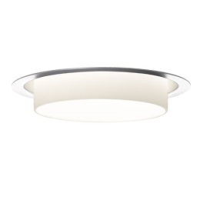

Weiß
Einbauleuchte aus Aluminium, Abdeckring weiß lackiert
Durchmesser Ø200 mm
Mit zylindrischer, blendungsbegrenzender Abschirmung aus mundgeblasenem Opalglas, Ø150 mm
Bestückung: 18 W Vero18 (500 mA) – Einbau in isolierte Decke
oder 24 W Vero18 (700 mA) – Einbau in unisolierte Decke
Farbtemperatur: 2700, 3000 oder 4000 Kelvin, 90 Ra
Schutzart: IP20, Klasse I
Bestell-Nr.: 2894-2 bzw. 2897-2
Fab.: www.focus-lighting.dk

Alugrau
Einbauleuchte aus Aluminium, Abdeckring alugrau lackiert
Durchmesser Ø200 mm
Mit zylindrischer, blendungsbegrenzender Abschirmung aus mundgeblasenem Opalglas, Ø150 mm
Bestückung: 18 W Vero18 (500 mA) – Einbau in isolierte Decke
oder 24 W Vero18 (700 mA) – Einbau in unisolierte Decke
Farbtemperatur: 2700, 3000 oder 4000 Kelvin, 90 Ra
Schutzart: IP20, Klasse I
Bestell-Nr.: 2894-9 bzw. 2897-9
Fab.: www.focus-lighting.dk

